ПРАЗДНИЧНЫЙ КОНЦЕРТ "СЛУЖИТЬ РОССИИ"
23 февраля - День защитника Отечества -в этом дне заложено огромный смысл - любить, почитать и защищать свою Отчизну , а в случае необходимости уметь достойно ее отстоять. К этому празднику был подготовлен праздничный концерт «Служить России». Программа была подготовлена совместно со школой. Праздничным содержанием программы стали : презентация «Наши защитники России», стихи, песни, танцы, частушки, инсценировки.
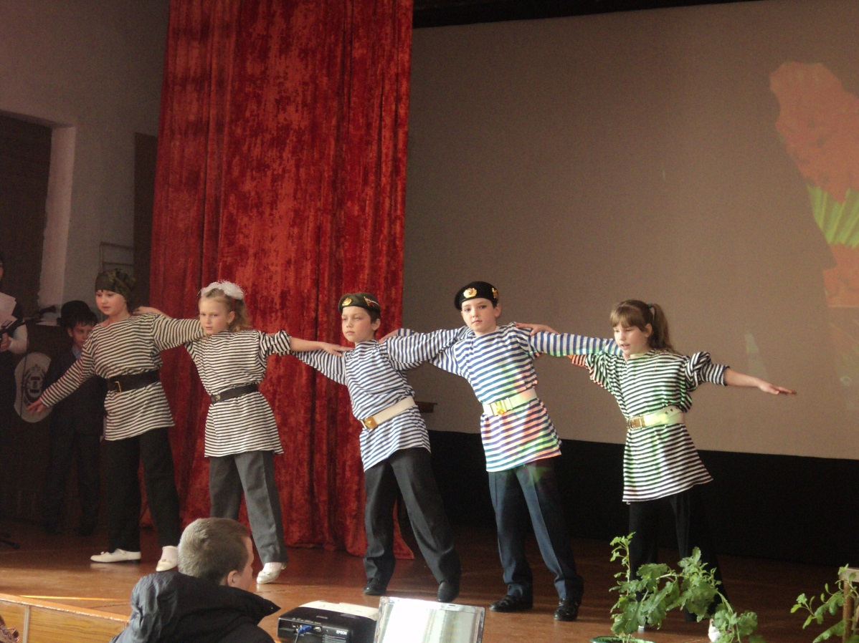

Киржеманы 2018г

